03 · 大模型后训练框架：从 LLM 到 VLA 的多模态扩展与实践
演讲：翟恩南 · 阿里云智能集团资深技术专家
来源回放：https://yunqi.aliyun.com/2026/session?agendaId=123

一、议题概览
演讲指出模型竞争已进入「后训练系统能力」时代，关键变量从单次训练规模转向反馈闭环的速度、质量与可靠性。沿着 LLM→Agent→VLA 演进，把 RL 引擎定义为连接算法、模型、环境与算力的「反馈操作系统」，并给出全异步流水线、版本边界、轨迹工厂、可观测回放以及 VLA 三重挑战的系统解法。

二、关键技术细节（附图佐证）
以下按技术点展开：先写技术细节与关键指标，紧跟官方回放截图佐证，再给出对友商工作的启示。

1. 后训练系统能力时代：反馈闭环决定竞争力
技术细节
- 预训练决定知识底座，后训练决定模型能否真正完成任务，持续反馈让模型学会行动与适应
- 竞争关键从「单次训练规模」转向「反馈闭环的速度、质量与可靠性」
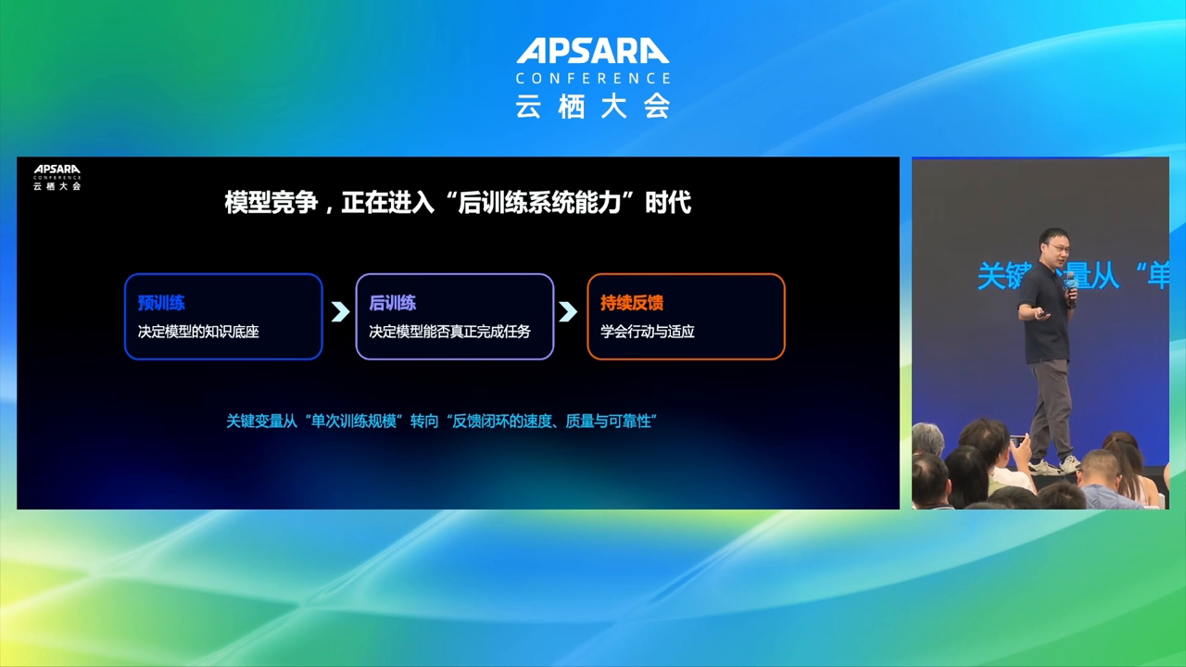
图示佐证：后训练系统能力时代：反馈闭环决定竞争力（t00-46-00.png）
对友商工作的启示
评估后训练产品时，应看闭环迭代吞吐与稳定性，而非仅看单次 SFT/RL 任务能否跑通。

2. 能力演进：LLM → Agent → VLA
技术细节
- LLM：文本输入→生成答案，反馈为偏好/正确性
- Agent：任务+工具→多轮决策，反馈为环境执行结果
- VLA：视觉+状态→动作序列，反馈为物理世界反馈
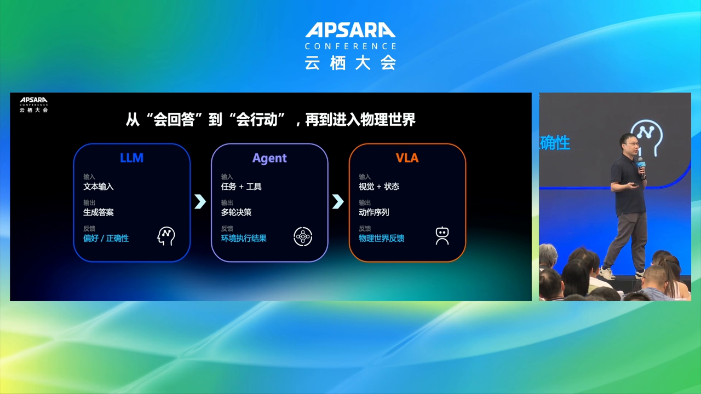
图示佐证：能力演进：LLM → Agent → VLA（t00-48-00.png）
对友商工作的启示
后训练框架接口需统一覆盖文本偏好、环境执行结果与物理反馈三类信号，避免为 VLA 另起一套不可复用系统。

3. RL 引擎：反馈操作系统分层架构
技术细节
- 算法层：PPO / GRPO / GSPO / 自定义 Reward
- RL 引擎含调度层（调度、Rollout、Buffer、权重同步、容错）与运行时（训练框架、推理引擎、Agent 环境）
- 算力层：GPU / PPU / CPU / 网络 / 存储
- 价值：算法只描述「学什么」，系统负责「如何高效稳定地学」
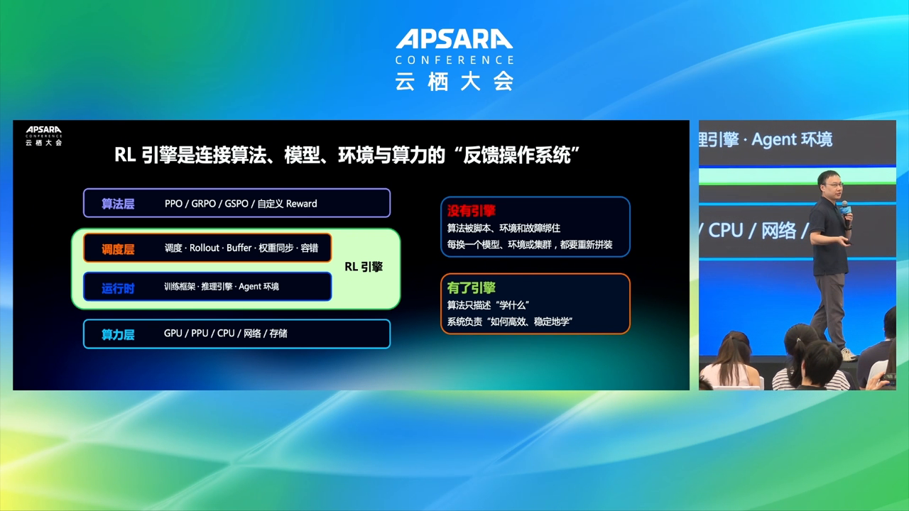
图示佐证：RL 引擎：反馈操作系统分层架构（t00-52-00.png）
对友商工作的启示
应把 Rollout/Buffer/权重同步/容错沉淀为中间件，避免算法脚本与集群环境强绑定导致每次换模/换环境都重装系统。

4. RL 五段挑战与应对：调度到稳定性
技术细节
- 调度：轨迹长短不一导致空转 → 版本感知全局调度 + 动态配比
- Rollout：推理与环境交互长尾易阻塞 → 训推分离 + chunk 调度 + Agent Worker
- Reward：自定义接入难、评测可能泄漏 → 插件化服务 + Rollout/Eval 隔离 + Replay
- 策略更新：样本陈旧与显存压力并存 → 版本边界 + 并行/Offload/重算组合
- 稳定性：跨角色跨节点难定位 → 角色感知 Hang + 全链路 Trace
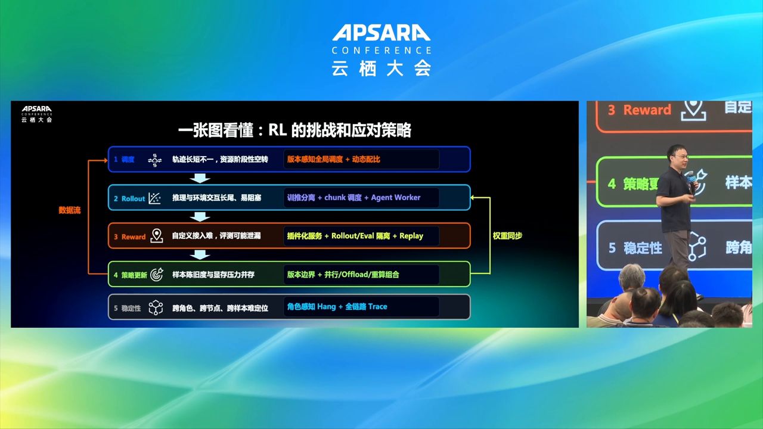
图示佐证：RL 五段挑战与应对：调度到稳定性（t00-56-00.png）
对友商工作的启示
RL 平台验收清单应包含：动态资源配比、chunk 调度、Eval 隔离、版本边界与角色级 Hang 诊断，缺一即难规模化。

5. 突破一：全异步流水线打破「阶段墙」
技术细节
- 同步架构：Rollout 与 Training 串行，硬屏障导致 GPU 阶段性空转
- 全异步架构：部分 GPU 专责 Rollout、部分专责 Training，轨迹持续送训、参数持续回传
- 目标是让数据流与权重同步连续流动，最大化硬件利用率
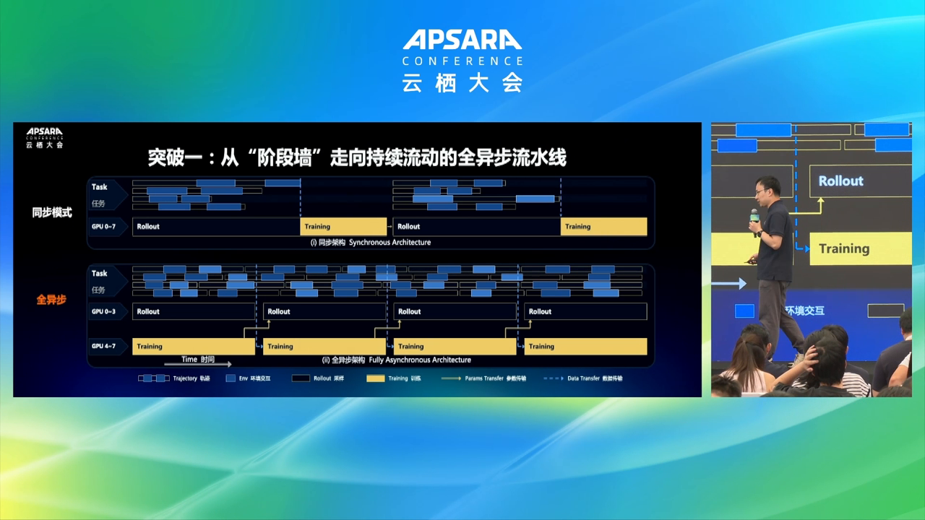
图示佐证：突破一：全异步流水线打破「阶段墙」（t01-00-00.png）
对友商工作的启示
Agent/RL 训练应默认支持训推资源池分离与异步流水，同步屏障会在长轨迹场景下严重浪费算力。

6. 异步可控：版本边界与 Chunk 调度
技术细节
- 用 max_version_diff 管理样本陈旧度：窗口内可接受，越界则阻塞或丢弃
- 版本差=0 退化为同步，=1 为 one-step-off，更大窗口换取更高并行度
- Chunk 调度：把长轨迹切成可调度单元，优先回收已完成结果，削弱尾部拖累
关键指标
- 控制参数：max_version_diff
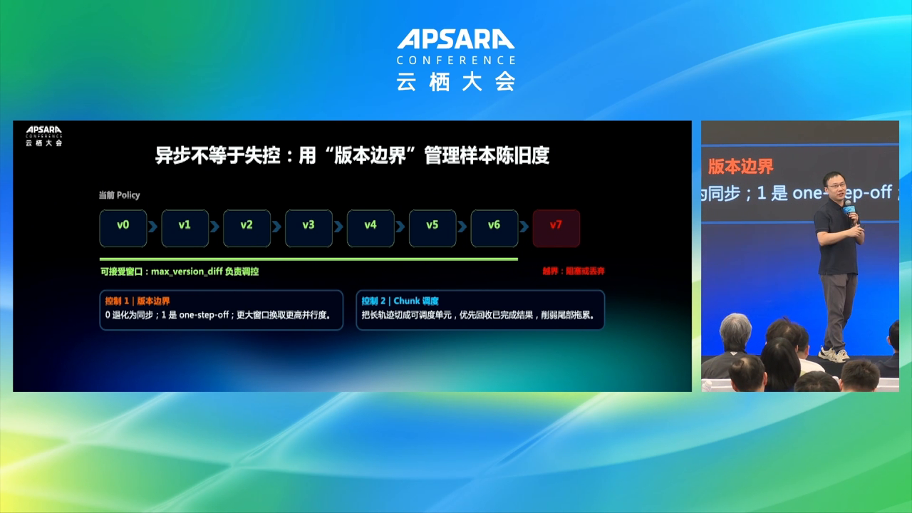
图示佐证：异步可控：版本边界与 Chunk 调度（t01-02-00.png）
对友商工作的启示
异步系统必须暴露可调的版本窗口与 chunk 粒度，让用户在稳定性与吞吐之间做显式权衡。

7. 突破二：Rollout 轨迹工厂与 VLA 三重挑战
技术细节
- 轨迹工厂：Suite（模型+Agent+数据集+运行时）→任务展开为独立 Job→Agent Worker 多轮工具/沙箱→产出 token/tool/state/patch→Eval/Reward 隔离回流
- 难点：单条 Agent 轨迹可持续 30 分钟~2 小时，跨越代码/浏览器/终端/外部服务
- 解法：K8s 隔离、声明式编排、轨迹实时同步、评测与 Rollout 物理分离
- VLA 挑战：多模态时序对齐与显存波动、CPU 仿真与 GPU/PPU 异构协同、真实环境长尾故障需把环境纳入系统调度
关键指标
- 单条轨迹时长约 30 分钟~2 小时
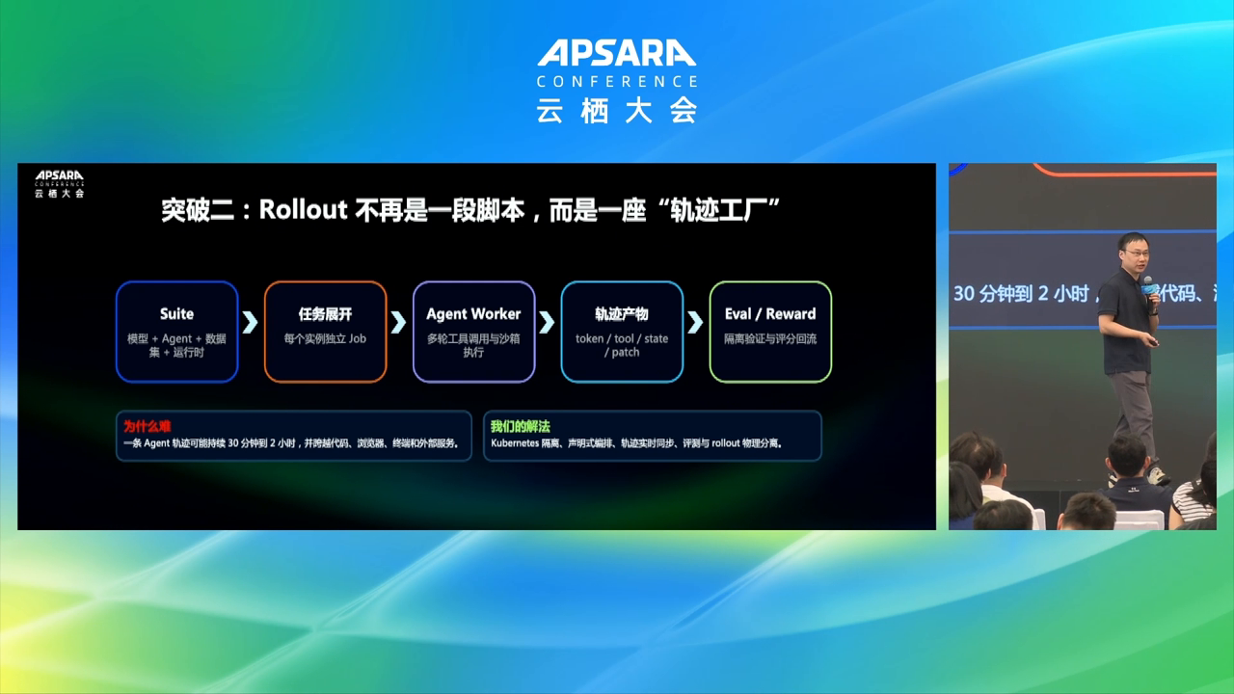
图示佐证：突破二：Rollout 轨迹工厂与 VLA 三重挑战（t01-04-00.png）
对友商工作的启示
把长时 Agent/VLA Rollout 做成可隔离、可同步、可评测分离的「轨迹工厂」，是后训练规模化的必要基础设施。

三、综合启示（面向友商 / 平台建设）
- 后训练竞争力在于反馈操作系统：异步流水、版本边界、轨迹工厂与全链路可观测。
- 从 LLM 到 VLA，环境与异构资源必须进入调度内核，而不是当作额外数据类型。
- 友商应优先建设训推分离、Eval 隔离与角色级诊断，才能支撑长轨迹 Agent 与物理反馈闭环。

说明：截图来自云栖大会官方回放画面，用于技术点佐证；指标以演讲幻灯口径为准。

